
Xabi AVELLAN
Sofian EON
Malo LE MESTRE
Matthieu MANKE
Dylan MENDIBOURE
Arthur MURILLO



Manuel de maintenance

- Projet | 2019 / 2020 -
Sommaire
1. Préambule 4
2. Organisation du code 4
2.1. Manipuler l’application 5
2.2. Gérer la configuration de l’application 5
2.3. Installer et maintenir l’application 6
2.4. Modifier les ressources de l’application 6
2.5. Modifier le code source de l’application 7
2.5.1. Modifier les commandes de l’application 7
2.5.2. Modifier les fonctionnalités de l’application 7
2.5.3. Modifier les données de test de l’application 8
2.5.4. Modifier l’architecture de l’application 8
2.5.5. Modifier les services de l’application 9
2.5.6. Modifier les formulaires de l’application 9
2.5.7. Modifier la création de la base de données 9
2.5.8. Modifier les requêtes à la base de données 10
2.5.9. Modifier l’authentification à l’application 11
2.6. Modifier l’interface de l’application 11
3. Explication de parties complexes du code 12
3.1. Comportement d’arbre 12
3.1.1. Explication du fonctionnement 12
3.1.2. Entité et repository 13
3.1.2.1. Entité 13
3.1.2.2. Repository 14
3.1.3. Modification et du listage des groupes étudiant, groupe des étudiants non affectés 15
3.1.3.1. Lister les groupes étudiant 15
3.1.3.2. Groupe des étudiants non affectés 16
3.1.3.3. Modification des attributs et des étudiants d’un groupe étudiant 17
3.2. Création d’une évaluation avec une partie 19
3.3. Création d’une évaluation avec plusieurs parties 22
3.4. Consultation des statistiques 27
3.4.1. Généralités 27
3.4.2. Formulaires de paramétrage des statistiques 29
3.5. Datatables 31
3.6. Chart.js 33
3.7. Export PDF 33
3.8. Les voters 34
3.9. Fonction « Tout cocher » 35
3.10. Traduction de l’application 36

Index des figures
Figure 1: Arborescence principale du code 4
Figure 2: Dossier bin 5
Figure 3: Dossier config 5
Figure 4: Dossier manuels 6
Figure 5: Dossier public 6
Figure 6: Dossier src 7
Figure 7: Dossier Command 7
Figure 8: Dossier Controller 7
Figure 9: Dossier DataFixtures 8
Figure 10: Dossier Entity 8
Figure 11: Dossier Form 9
Figure 12: Dossier Migrations 10
Figure 13: Dossier Repository 10
Figure 14: Dossier Security 11
Figure 15: Dossier templates 11
Figure 16: Arbre simple 12
Figure 17: Application des fonctionnalités du module tree sur l’arbre de la figure 14. 13
Figure 18: Affichage de l'indentation (templates/groupe/index.html.twig) 16
Figure 19: Extrait du diagramme de classes 19
Figure 20: Arborescence des parties par défaut 23
Figure 21: Aperçu de la page de choix des statistiques 27
Figure 22: Organisation de la vue de paramétrage des statistiques 30
Figure 23: Affichage de toutes les lignes d'un tableau (templates/evaluation/new.html.twig) 33
Figure 24: Icônes PDF 34
Figure 25: Dossier translations 36
Figure 26: Appel traduction dans une vue 37
Figure 27: Appel traduction dans un contrôleur 37

Index des listings
Listing 1: Extrait de l'entité GroupeEtudiant (src/Entity/GroupeEtudiant.php) 14
Listing 2: En-tête de l'entité GroupeEtudiant (src/Entity/GroupeEtudiant.php) 15
Listing 3: Annotations de l'attribut « parent » (src/Entity/GroupeEtudiant.php) 15
Listing 4: Récupération des groupes hiérarchiquement (src/Repository/GroupeEtudiantRepository.php) 16
Listing 5: Création du groupe des étudiants non affectés 17
Listing 6: Définition du groupe à partir duquel ajouter des étudiants 17
Listing 7: Ajout et suppression des étudiants dans le cas d'un groupe de haut niveau 18
Listing 8: Ajout et suppression des étudiants dans le cas d'un groupe qui n'est pas de haut niveau 18
Listing 9: Extrait de la création du formulaire de création d'une évaluation 20
Listing 10: Enregistrement et Validation des informations soumises du formulaire 21
Listing 11: Extrait de l'entité Evaluation (src/Entity/Evaluation.php) 22
Listing 12: Formulaire de création des parties 22
Listing 13: Fonction d'ajout d'une sous-partie dans l'arborescence 23
Listing 14: Fonction de modification d'une partie dans l'arborescence 24
Listing 15: Fonction de suppression d'une partie dans l'arborescence 24
Listing 16: Encodage des parties sous forme d'URL 25
Listing 17: Décodage des parties 25
Listing 18: Création des entités Partie et Points 25
Listing 19: Calcul des notes aux parties "supérieures" 26
Listing 20: Extrait de la fonction métier d'affichage du choix des statistiques à consulter 28
Listing 21: Contrôle sur les formulaire pour générer les statistiques 29
Listing 22: Fonction d'initialisation des fonctions de Datatables sur un tableau 32
Listing 23: Appel d'un voter 34
Listing 24: Fonction supports() 35
Listing 25: Fonction voteOnAttribute() 35
Listing 26: Fonction "Tout cocher" 36
Listing 27: Extrait de la traduction française (/translations/messages.fr.yaml) 37

Préambule

Pour comprendre ce manuel et les informations qui y sont renseignées, une connaissance minimale du Framework Symfony et de son fonctionnement est nécessaire. De plus, des notions d'algorithmiques y sont développées. Ce manuel s'adresse donc à des développeurs initiés.

Organisation du code

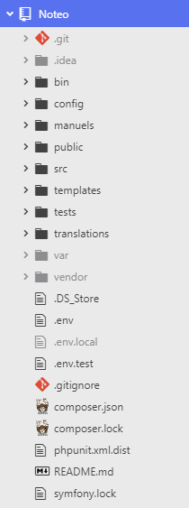Figure 1: Arborescence principale du code
La base de l’arborescence (Figure 1) est organisée en différents dossiers que nous présenterons, et en fichiers. Le fichier .env constitue le lien entre l’application et la base de donnée ou le serveur de mail par exemple. Il contient les identifiants permettant la connexion. Il est également possible de créer un fichier .env.local qui contiendra les informations propres au serveur et donc permet une plus grande confidentialité car le fichier .env est poussé sur Github. Les fichiers composer.lock et .json contiennent les informations sur les différentes libraires, extensions, qui devront être installées par composer lors de la création de l’application. On retrouve également des ajouts nécessaires pour un dépôt git comme le fichier .git, .gitignore ou README.md.
Les différents dossiers sont les suivants :

Manipuler l’application

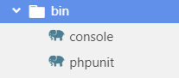Figure 2: Dossier bin
Le dossier bin (Figure 2) contient des scripts PHP exécutables permettant de lancer des tests unitaires (phpunit) ou d’exécuter des fonctions pour gérer l’application comme créer des entités, des formulaires, faire les migrations, lancer le serveur, … (console)

Gérer la configuration de l’application

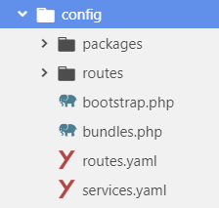Figure 3: Dossier config
Le dossier config (Figure 3) contient les différents fichiers de configuration de l’application. On y retrouvera par exemple le fichier de configuration de l’aspect sécurité de l’application (packages/security.yaml), ou de définition des différentes routes (routes.yaml). On y retrouve aussi les fichier des extensions installées.

Installer et maintenir l’application

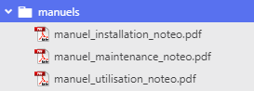Figure 4: Dossier manuels
Le dossier manuels (Figure 4) contient le manuel guidant l’utilisateur dans l’installation de l’application sur un serveur de développement ou de production. Il contient également le manuel que vous consultez actuellement.

Modifier les ressources de l’application

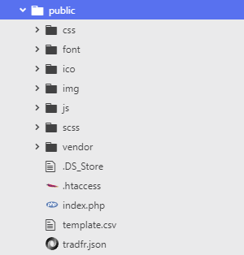Figure 5: Dossier public
Le dossier public (Figure 5) contient toutes les ressources dont le client accédant au serveur pourrait avoir besoin. On y retrouvera par exemple les fichiers css personnalisés, ou dans le cas de Noteo, les fichiers du template boostrap utilisé, ou le .htaccess régissant l’accès au serveur via le nom de domaine, ou la redirection https. S’y trouvent aussi les fichiers téléchargeables via l’application comme dans le cas de Noteo le modèle de fichier .csv pour l’importation d’étudiants. Le dossier img contient toutes les images utilisées dans l’application, comme le logo, ou les captures d’écran des graphiques de la page permettant de choisir le type de statistiques que l’utilisateur désire consulter.

Modifier le code source de l’application
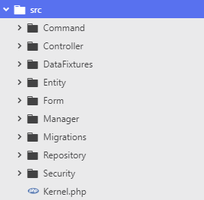Figure 6: Dossier src
Le dossier src (Figure 6) contient le code source de l’application. Dans l’architecture MVC, ce dossier contient le Modèle et le contrôleur. On y retrouve plusieurs sous-dossiers que nous allons présenter :

Modifier les commandes de l’application
Figure 7: Dossier Command
Le dossier Command (Figure 7) contient les les commandes utilisables le terminal. Ici, il s’agit de la commande permettant de créer un premier utilisateur en base de données. Pour pouvoir modifier ou ajouter de nouvelles commandes : https://symfony.com/doc/current/console.html.

Modifier les fonctionnalités de l’application
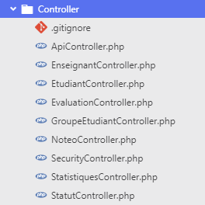Figure 8: Dossier Controller
Le dossier Controller (Figure 8) contient le code des différents contrôleurs utilisés dans l’application. Dans le cas de Noteo, on retrouve un contrôleur par entité. Chaque contrôleur gère pour l’entité les aspects du CRUD : Create (créer), Read (consulter), Update (modifier), Delete (supprimer). Le contrôleur StatistiquesController contient les actions métiers liées à la consultation des statistiques de l’application.

Modifier les données de test de l’application

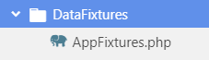Figure 9: Dossier DataFixtures
Le dossier DataFixtures (Figure 9) contient le code de la classe AppFixtures qui permet via une commande de charger dans la base de données des données de test que nous avons prédéfinies.

Modifier l’architecture de l’application

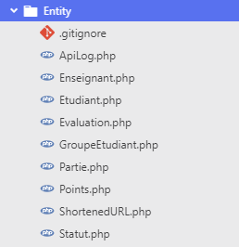Figure 10: Dossier Entity
Le dossier Entity (Figure 10) contient le code des entités (ou classes en notation UML par exemple) de l’application. On y retrouve donc pour chacune ses attributs, relations, accesseurs et mutateurs. On y retrouvera aussi, pour chaque attribut de chaque entité, des règles de validation pour définir si l’attribut est de la taille, du type, ou de la forme voulue.

Modifier les services de l’application

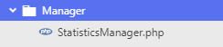

Le dossier Manager contient les différents services utilisés par l’application. Ici il n’y a qu’un Manager, contenant les actions métier liées au calcul des statistiques de l’application. Ces actions sont utilisées dans le contrôleur StatistiquesController.

Modifier les formulaires de l’application

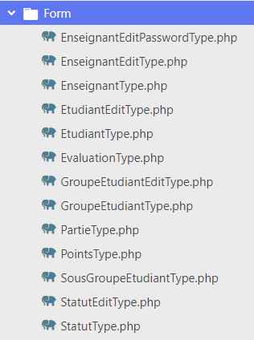Figure 11: Dossier Form
Le dossier Form (Figure 11) contient les différents formulaires utilisés par l’application. Le format utilisé est le Form Builder intégré dans Symfony. Tous ces formulaires portent sur des entités et permettent d’hydrater l’entité correspondante. Cependant on retrouve également une définition de formulaire dans le contrôleur de l'entité Évaluation car celui-ci n’est pas basé sur une entité précise, et que nous en avons besoin pour une action métier précise.

Modifier la création de la base de données

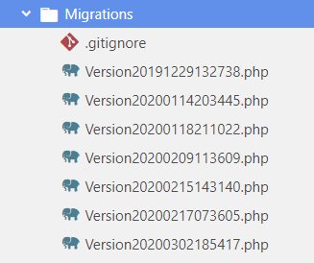Figure 12: Dossier Migrations
Le dossier Migrations (Figure 12) contient les différentes versions des migrations que nous avons utilisées pour modifier la base de données. Ces fichiers contiennent les instructions SQL pour réaliser la création de la base de données et les modifications que nous avons effectuées au long du développement. Ils sont dans notre cas générés automatiquement avec la commande 'bin/console make:migration'.

Modifier les requêtes à la base de données

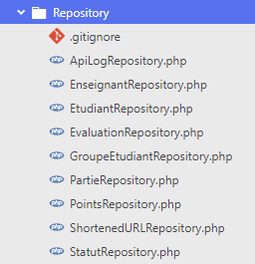Figure 13: Dossier Repository
Le dossier Repository (Figure 13) contient pour chaque entité des requêtes à la base de données portant sur une entité donnée. Ces fichiers contiennent des requêtes crées par défaut lors de la création d’une entité (findAll, findBy, find,…) ou des requêtes personnalisées dans certains cas. Dans le cas de l’entité GroupeEtudiant, on retrouve également des requêtes supplémentaires nécessaires pour gérer le comportement d’arbre que nous y avons appliqués, et que nous expliquerons dans la partie dédiée au code.

Modifier l’authentification à l’application

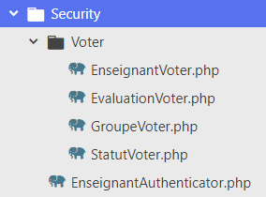Figure 14: Dossier Security
Le dossier Security (Figure 14) contient la classe permettant l’authentification des enseignants à leur profil. Cette classe a été générée automatiquement lors de la mise en place de l’authentification. Elle est adaptée à notre entité Enseignant, qui est une entité User, c’est-à-dire qui représente un profil dans l’application. On y retrouve aussi un dossier nommé Voter que nous évoquons dans la partie « Les Voters » (Section 3.7 de ce manuel).

Modifier l’interface de l’application
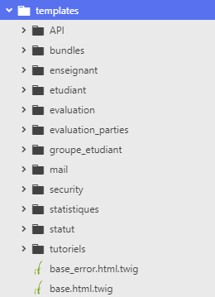Figure 15: Dossier templates
Le dossier templates (Figure 15) contient toute la partie vue de l’application. On y retrouve toutes les pages affichées, que nous avons regroupées par entité, par choix personnel. Toutes les vues concernant la consultation des statistiques sont également regroupées dans le dossier du même nom. Toutes ces vues sont des extensions du fichier base.html.twig qui est un template contenant le squelette visuel de l’application. Nous utilisons la fonctionnalité des « blocks » de twig pour adapter certaines parties de ce template en fonction du contenu que nous voulons afficher.

Explication de parties complexes du code

Comportement d’arbre

Pour implanter la fonctionnalité permettant de créer des groupes, puis des sous-groupes, et des sous-groupes de ces sous-groupes et ainsi de suite, nous avons utilisé une partie du module StofDoctrineExtensionsBundle, plus particulièrement le module « tree ». Ce module nous permet d’appliquer un comportement d’arbre à l’entité GroupeEtudiant en intégrant des méthodes permettant de gérer des parents, enfants, nœuds, feuilles, et toutes les notions qui en découlent, pour pouvoir facilement gérer une telle décomposition. Nous avons réalisé l’installation du bundle avec composer, avec la commande suivante : 'composer require stof/doctrine-extensions-bundle'. Lien du module : https://symfony.com/doc/current/bundles/StofDoctrineExtensionsBundle/index.html

Explication du fonctionnement

Nous allons dans un premier temps expliquer la manière dont est représentée un arbre grâce à ce module (Figure 16). Nous prendrons un exemple simple : un groupe, DUT Info, et ses sous-groupes : S1, S2 et S3. On a également des sous-groupes pour S1 : TD1 et TD2. Cet arbre est donc représenté ainsi :

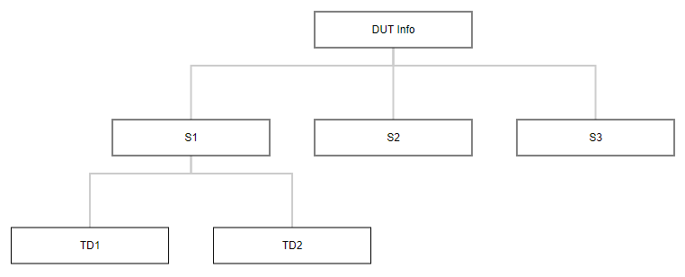Figure 16: Arbre simple
Si cet arbre était implémenté dans la base de donnée avec le module tree, sa représentation serait alors plutôt la suivante :

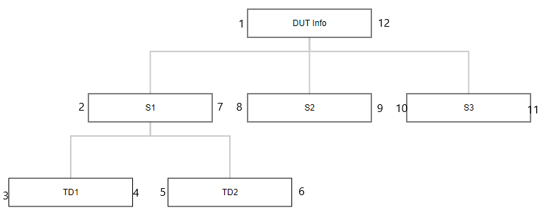Figure 17: Application des fonctionnalités du module tree sur l’arbre de la figure 14.

On remarque des nombres à gauche et à droite de chaque élément de l’arbre (Figure 17). Ces nombres, nommés explicitement « gauche » et « droite », permettent de déterminer l’ordre dans lequel chaque élément est placé, mais également quels éléments possèdent des sous-éléments et si oui lesquels. Le module gère également pour chaque élément son niveau (ici le niveau de DUT Info → 0, S1 → 1 et TD1 → 2 par exemple). Ce module permet donc de gérer des arbre avec des éléments imbriqués, et ordonnés.

Entité et repository

Entité

Au niveau de l’entité, du code, le comportement d’arbre est implanté via 6 attributs, avec leur accesseurs et mutateurs respectifs :

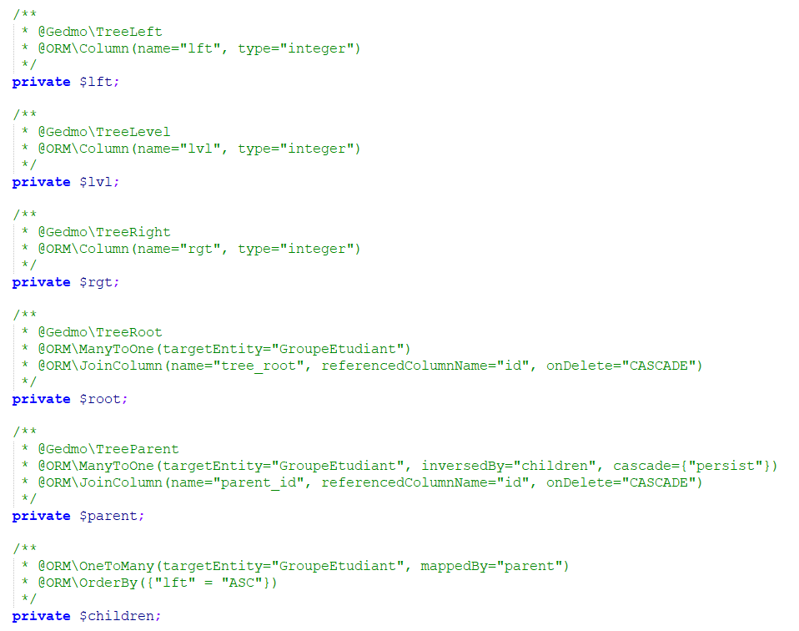Listing 1: Extrait de l'entité GroupeEtudiant (src/Entity/GroupeEtudiant.php)
Les attributs que l'on peut lire dans le Listing 1, lft (left, gauche), rgt (right, droite) et lvl (level, niveau) aident, comme nous l’avons dit, le placement de chaque élément de l’arbre par rapport aux autres, plus particulièrement de connaître l'ordre dans lequel les éléments de l'arbre ont été créés, et leur niveau (la racine étant au niveau 0). Les attributs root, parent et children permettent respectivement de connaître pour chaque élément de n’importe quel arbre la racine de l’arbre, le parent et les enfants de l’élément.

Repository

Au niveau de l’entité GroupeEtudiant, l’utilisation des requêtes (récupération de parents, nœuds, enfants,...) propres au bundle se réalise en liant directement l’entité au repository intégrant les requêtes permettant de gérer l’arbre, nommé NestedTreeRepository. Il est créé automatiquement lors de l'installation du bundle et on le lie via une annotation spécifique (@ORM\Entity(repositoryClass=...)) comme on le voit sur le Listing 2.

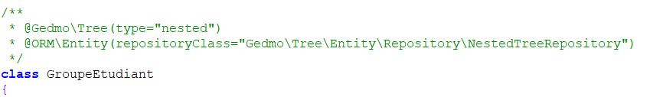Listing 2: En-tête de l'entité GroupeEtudiant (src/Entity/GroupeEtudiant.php)

Modification et du listage des groupes étudiant, groupe des étudiants non affectés

Toutes les fonctionnalités expliquées ici et, sauf précision, les captures d'écran associées correspondent à des extraits du contrôleur GroupeEtudiantController. La création d'un groupe étudiant n’est pas abordée car elle peut être réalisée comme pour tout autre entité, les attributs « spéciaux » de l’arbre étant gérés automatiquement, il n’y a donc pas à les saisir nous même. La seule spécificité est l’ajout d’étudiants à partir d’un fichier CSV. De même pour la suppression d'un groupe étudiant, dont le seul point particulier est la nécessité de supprimer toutes les évaluations liées au groupe. La suppression se fait en cascade (comme on peut le voir avec l'attribut onDelete, dans la 3e annotation sur le Listing 3), il n’y a donc pas a se préoccuper une fois de plus des attributs spéciaux de l'arbre qui sont mis à jour automatiquement dans ce cas.

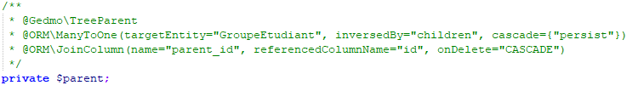Listing 3: Annotations de l'attribut « parent » (src/Entity/GroupeEtudiant.php)

Lister les groupes étudiant

Nous avons décidé que, pour que l’utilisateur puisse s’y retrouver plus facilement dans les différents groupes de l’application créés par l’administrateur, nous afficherons les groupes et leurs enfants de manière hiérarchique, avec de l’indentation. Pour cela nous avons utilisé les propriétés du module tree avec une requête personnalisée (Listing 4).
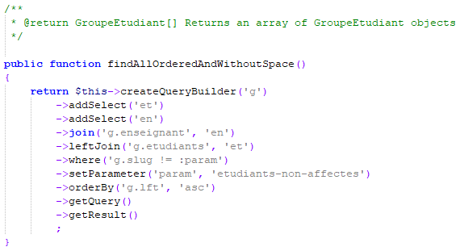Listing 4: Récupération des groupes hiérarchiquement (src/Repository/GroupeEtudiantRepository.php)
Nous ordonnons les résultats de la requête par l’attribut « lft » ce qui aura pour effet d’ordonner le résultat de la requête dans l’ordre hiérarchique des groupes. Par exemple : pour une arborescence contenant le groupe DUT Informatique, ses sous-groupes S1 et S2 et TD1, sous-groupe de S1, cette requête retourne, dans l’ordre : DUT informatique, S1, TD1, S2. Dans la vue, nous n’avons alors qu’a, en fonction du niveau, appliquer l’indentation que l’on désire en rajoutant des espaces à l’aide du symbole &emsp ; (Figure 18).

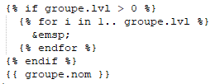Figure 18: Affichage de l'indentation (templates/groupe/index.html.twig)

Groupe des étudiants non affectés

A noter que dans la requête du listing 4, dans la fonction where(), on ne récupère pas le groupe dont le slug est égal à « etudiants-non-affectes ». Ce groupe est un groupe spécial, géré par l’application, qui contient les étudiants ne faisant pas partie de l’arborescence créée par l’administrateur. Sa création est gérée lors de la création du groupe de haut niveau (donc de l’arborescence des groupes de l’application) :
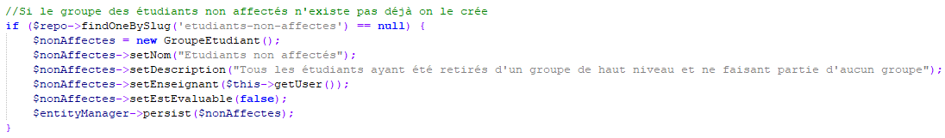Listing 5: Création du groupe des étudiants non affectés

On ne le créera que si il n’existe pas déjà (Listing 5), car l’application est livrée sans groupe dans la base de donnée. Comme l’utilisateur n’a aucune action sur ce groupe, si tous les groupes de l’application sont supprimé, ce groupe subsistera. Si pour une raison ou une autre celui-ci est supprimé, il sera donc créé à nouveau lors de la création d’un nouveau groupe de haut niveau.

Modification des attributs et des étudiants d’un groupe étudiant

Le cas de la modification d’un groupe étudiant est particulier. En effet, sur la page de modification, en plus de pouvoir modifier les attributs d'un groupe, on remarque que l'on peut ajouter et supprimer des étudiants d'un groupe. Deux cas peuvent alors se produire en fonction du groupe modifié. Si il est de « haut niveau » (si c'est la racine d'un arbre), la liste d'ajout sera composée de la liste des étudiants non affectés à un groupe (qui, comme nous l'avons expliqué plus tôt sont dans un groupe invisible aux utilisateurs). On veut donc lors de la modification savoir si le groupe est un groupe de « haut niveau » ou non (pour cela on teste s’il a un parent : si non, il est de haut niveau, si oui, il ne l'est pas). Si c’est le cas, on pourra ajouter des étudiants depuis le groupe des étudiants non affectés, sinon depuis le parent du groupe sélectionné. Pour cela on passe le groupe en paramètre du formulaire de modification, et dans le formulaire on récupérera la liste de ses étudiants parmi lesquels l'utilisateur pourra choisir quels étudiants ajouter. On peut voir la manière dont est effectué ce choix dans le Listing 6.
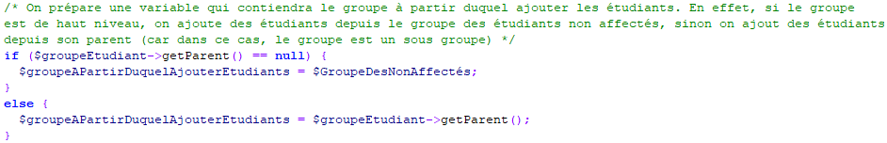Listing 6: Définition du groupe à partir duquel ajouter des étudiants
Pour modifier un groupe, on utilise un formulaire qui permettra de saisir le nom et la description, qui viennent directement hydrater l’entité GroupeEtudiant que l'on modifie. De plus, on peut sélectionner des étudiants parmi deux listes : une pour ajouter des étudiants (qui dépendra, comme expliqué, du groupe sélectionné), et une liste pour choisir quels étudiants supprimer du groupe, qui correspond à celle du groupe sélectionné.
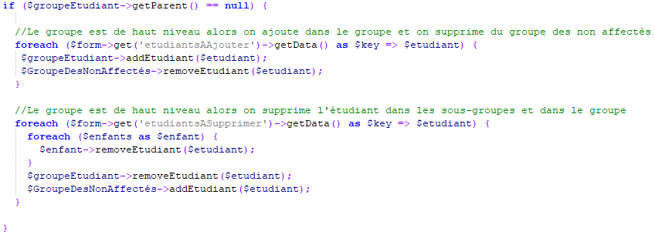Listing 7: Ajout et suppression des étudiants dans le cas d'un groupe de haut niveau
Une fois le formulaire validé, pour ajouter ou supprimer des étudiants on décompose une nouvelle fois l'action en deux cas : la modification d'un groupe de haut niveau et les autres. Dans le Listing 7, on peut voir le cas d'un groupe de haut niveau. Dans un premier temps on traite les étudiants sélectionnés dans la liste d'ajout (1er foreach). Ces étudiants sont ajoutés au groupe puis supprimés du groupe des non affectés. Puis on traite ceux sélectionnés dans la liste de suppression (2e foreach). Ces étudiants sont supprimés de tous les enfants du groupe modifié (par enfant on entend tous les groupes de l'application car notre application ne comporte qu'un arbre de groupe et on supprime des étudiants de la racine) puis ajoutés dans le groupe des non affectés.

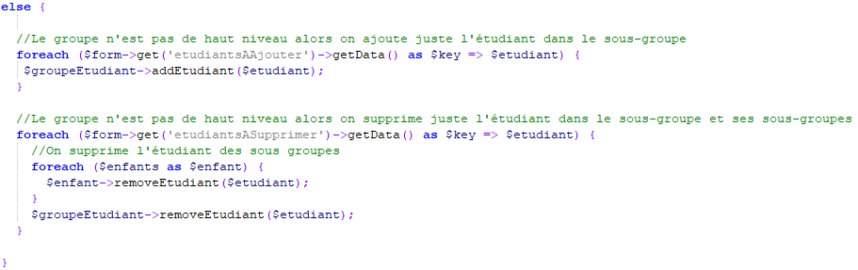Listing 8: Ajout et suppression des étudiants dans le cas d'un groupe qui n'est pas de haut niveau
Dans le Listing 8, on traite l'ajout et la suppression des étudiants dans le cas d'un groupe qui n'est pas de haut niveau. Pour chacun des étudiants que l'on a sélectionnés dans la liste d'ajout ( composée de la liste du parent du groupe, dans ce cas) on l'ajoute simplement dans le groupe modifié. De même que pour le haut niveau on supprime l'étudiant de tous les enfants du groupe modifié et du groupe modifié. Mais on ne le supprime pas du parent, selon les règles de gestion que nous avons choisies.

Création d’une évaluation avec une partie

Toutes les fonctionnalités expliquées ici et, sauf précision, les captures d'écran associées correspondent à des extraits du contrôleur EvaluationController. De même que pour les groupes, nous n’aborderons pas la suppression qui n’est pas particulièrement complexe si ce n’est que nous devons penser à supprimer pour l’évaluation chaque partie et les notes associées (comme on peut le déduire selon la structure de notre diagramme de classe sur la Figure 19). La récupération et l'affichage de toutes les évaluations se fait également « classiquement ». La modification n’est pas non plus abordée car celle-ci est similaire à la création.
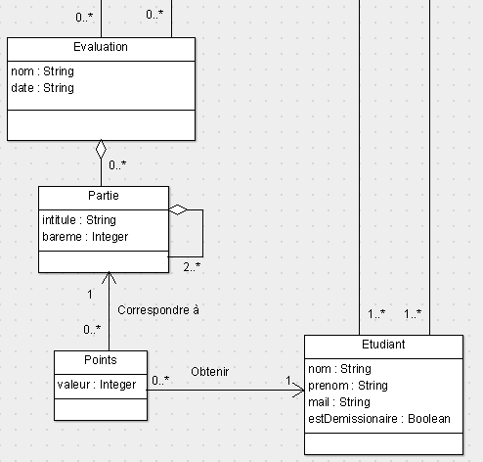Figure 19: Extrait du diagramme de classes
La création d'une évaluation avec une partieest un cas particulier. En effet, pour la création d'une évaluation nous avons besoin de pouvoir saisir les notes de celle-ci même si comme nous avons pu le voir dans l'extrait du diagramme de classes de la Figure 19, les liens entres les entités existent, et nous permettent donc théoriquement de récupérer les informations dont nous avons besoin pour pouvoir saisir les notes d'une évaluation donnée, en pratique le fait d'avoir une entité à part « Points » correspondant à un étudiant et une partie rend compliquée la saisie des attributs d'une évaluation et de la valeur du « point » dans un même formulaire portant sur l'évaluation. Nous avons donc pour résoudre ce problème adopté la solution visible dans le listing 9.
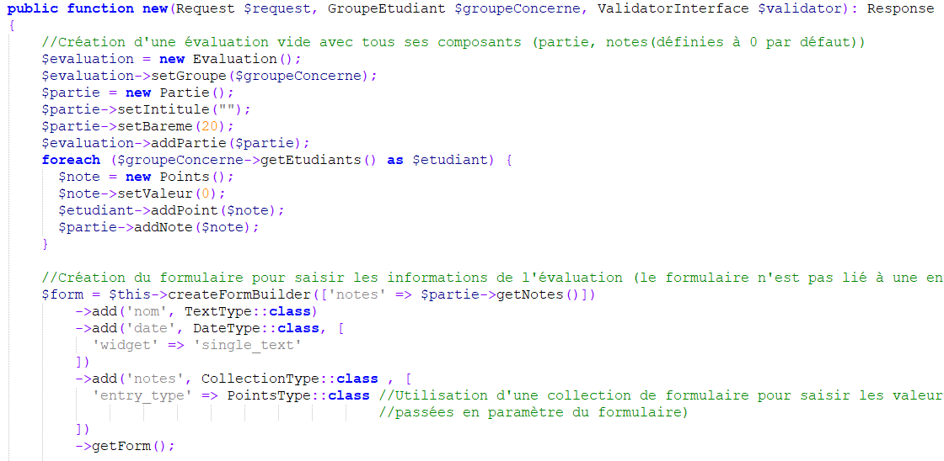Listing 9: Extrait de la création du formulaire de création d'une évaluation
Dans un premier temps, comme on peut le voir dans les premières lignes du Listing 9, on crée une entité Evaluation « vide » qui sera hydratée par le formulaire. On définit les informations que l'on connaît déjà comme le groupe concerné, et la partie associée (comme il s’agit ici d’une évaluation simple, on crée une évaluation avec une unique partie, et celle-ci ne sera pas modifiable ni visible par l’enseignant). On crée également, pour chaque étudiant du groupe sur lequel porte l'évaluation, une entité Points, que l'on lie à la partie et à l'étudiant et dont on définit la note à 0, en valeur « par défaut ».

Dans un deuxième temps, on crée un formulaire, non lié à une entité, qui permettra de récupérer les informations pour hydrater l'entité Evaluation (nom et date). Pour saisir les notes, on utilise un champ de formulaire de type Collection, qui sera une collection de formulaires portant sur l'entité Points. Ce qui veut dire que pour chaque entité Points, un formulaire permettant de saisir sa valeur sera affiché, et hydratera les entités Points (on a donc des formulaires portant sur des entités Points imbriqués dans le formulaire créé dans le listing 9). Pour que le formulaire sache combien de formulaires créer et sur quelles entités Points les faire porter, on passe en paramètre du formulaire un tableau d'entité points : $this->createFormBuilder(['notes' => $partie->getNotes()]). Cette ligne veut dire que le champ du formulaire notes (la collection de formulaires), se basera sur toutes les entités Points qui constituent les notes des étudiants précédemment crées à la partie de l'évaluation. Pour chacune de ces entités un formulaire pour saisir sa note sera donc créé.
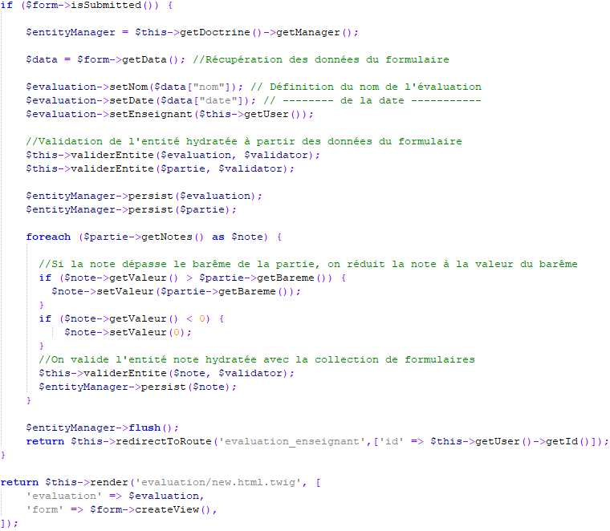Listing 10: Enregistrement et Validation des informations soumises du formulaire
Une fois le formulaire est validé, on peut maintenant hydrater l’entité Evaluation avec le nom et la date saisis (Listing 10). On valide manuellement les entités Partie, Points et Evaluation avec une méthode que nous avons créée (validerEntite()) qui permet de faire appel à la fonction de l’entité Validator pour valider les entités selon les règles définies dans le fichier des entités correspondantes, comme par exemple celles que l'on peut voir dans le Listing 11 (de la form @Assert\....). On vérifie également pour chaque note si celle-ci est supérieure au barème défini, et si c’est le cas on la définit comme égale au barème. Si elle est inférieure à 0, on la définit comme égale à 0. Cette vérification est là comme une « sécurité » supplémentaire avant la validation de l'entité.
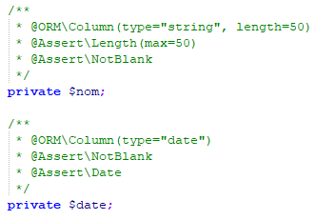Listing 11: Extrait de l'entité Evaluation (src/Entity/Evaluation.php)

Création d’une évaluation avec plusieurs parties

De même que pour la section précédente, les fonctionnalités métier développées dans cette section se situent toutes dans le contrôleur EvaluationController. Pour plus de simplicité, nous avons découpé la création d’une évaluation par parties en 3 étapes : la saisie des informations de l’évaluation (nom et date) dans la méthode métier newAvecParties, la création des parties dans la méthode métier creationParties et la saisie des notes dans la méthode métier edit. Nous n’aborderons pas la première étape à cause de sa simplicité, mais nous allons parler des étapes 2 et 3.
L’action métier pour la création des parties est composée en premier lieu d’un formulaire présenté dans le Listing 12.

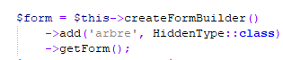Listing 12: Formulaire de création des parties

En effet, dans cette action on désire pouvoir créer l’arborescence des parties de l’évaluation. La création de celle-ci se fait entièrement côté client, et pour la récupérer on la mettra dans un champ de type hidden via un moyen que nous expliquerons un peu plus loin. La vue liée à ce formulaire (templates/evaluation_parties/creation_arborescence_parties.html.twig) contient toutes les actions permettant la création de l’arborescence. Pour afficher le découpage des parties de manière cohérente avec l’interface, nous avons utilisé la bibliothèque Boostrap Tree View (https://jonmiles.github.io/bootstrap-treeview/) que nous avons téléchargé et intégré au projet (public/vendor/BoostrapTreeView). Nous avons développé des fonctions pour manipuler simplement cette bibliothèque : ajouterUnePartie, ModifierUnePartie, SupprimerUnePartie. Ces fonctions servent à manipuler un tableau au format JSON, qui sera affiché par l’arbre. Ces fonctions gèrent également les cas d’erreurs et affichent les messages adéquats. La bibliothèque se repose sur une variable globale nommée tree (située dans la vue), qui contient un arbre initial (ici avec une seule partie représentant l’évaluation). Par défaut, l’arborescence des parties est donc celui présenté Figure 20.

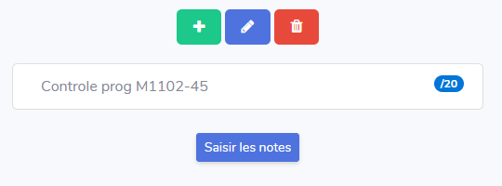Figure 20: Arborescence des parties par défaut
Pour pouvoir définir les parties correctement, on a besoin pour chacune de connaître son nom et son barème. Une partie peut être découpée autant de fois que l’utilisateur le souhaite mais les barèmes doivent correspondre. Ainsi les cas d’erreurs gérés par les fonctions ajouterUnePartie, ModifierUnePartie, SupprimerUnePartie sont les cas ou après ajout, modification ou suppression d’une partie, la barème de la partie supérieure ne corresponde plus à la somme de ses éventuelles sous-parties. Si tel était le cas, l’utilisateur ne peut pas continuer à l’étape suivante et un message lui est affiché à la partie posant problème. Les 3 fonctions correspondant aux boutons au dessus de l’aborescence sont situées dans la vue. La fonction déclenchée par un clic sur le bouton de gauche permettant de déclencher l’ajout d’une partie dans l’arborescence est celle présentée dans le Listing 13. Cette fonction nécessite au préalable d’avoir cliqué sur une partie de l’arborescence pour déterminer où créer une sous-partie.

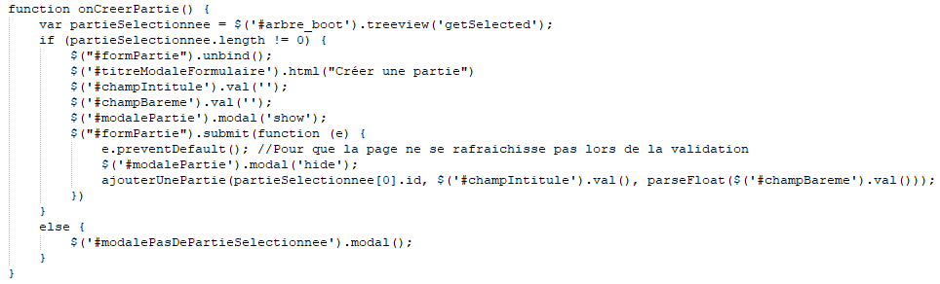
Listing 13: Fonction d'ajout d'une sous-partie dans l'arborescence
Cette fonction permet dans un premier temps de récupérer la partie sélectionnée grâce à une fonctionnalité de la bibliothèque (treeview(‘getSelected’)). Si aucune partie n’est sélectionnée, l’affichage d’une modale est déclenché pour informer l’utilisateur qu’il est obligatoire de choisir une partie à laquelle ajouter une sous-partie. Ensuite, la fonction affiche un formulaire (lui aussi situé dans une fenêtre modale) permettant de saisir les informations de la partie (nom et barème) et attend la validation du formulaire via un event listener. Une fois le formulaire validé, la fonction cache la fenêtre modale et appelle la fonction que nous avons développé pour manipuler la bibliothèque et ajouter une partie (située dans public/vendor/BoostrapTreeView/js/manipulationTreeView.js). Cette fonction prend en paramètre l’id de la partie choisie, le nom et le barème de la sous-partie entrés dans le formulaire. La fonction effectuera une recherche récursive dans la variable globale tree, et ajoutera la sous-partie à la partie choisie.

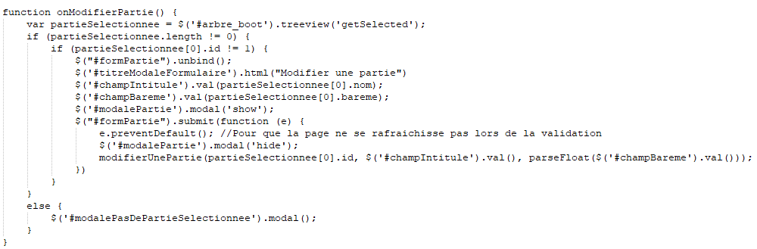
Listing 14: Fonction de modification d'une partie dans l'arborescence
La fonction déclenchée par un clic sur le bouton du milieu, permettant de modifier une partie sélectionnée, est présentée dans le Listing 14. Elle fonctionne sur le même principe que l’ajout, mais le formulaire affiché contiendra les informations de la partie sélectionnée, et la recherche récursive déclenchée par la fonction modiferUnePartie modifiera la partie trouvée avec les nouvelles valeurs entrées dans le formulaire.

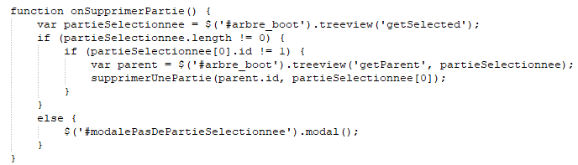Listing 15: Fonction de suppression d'une partie dans l'arborescence
La fonction déclenchée par un clic sur le bouton de droite, permettant de supprimer une partie sélectionnée, est présentée dans le Listing 15. Un if permet d’éviter la suppression de la partie racine, l’évaluation (un grisage des boutons est mis en place pour éviter que l’utilisateur accède à la fonctionnalité pour cette partie). La recherche récursive cherchera le parent de la partie choisie, et supprimera des enfants du parent la partie choisie.

Une fois l’arborescence voulue crée, l’utilisateur valide son choix. Une fenêtre modale l’informe si il n’a créé aucune partie, et l’informe qu’il ne pourra plus modifier les parties de l’évaluation si il valide (si il revient en arrière via le navigateur, une nouvelle évaluation sera crée à chaque fois). Une fois son choix validé, pour pouvoir récupérer l’arbre créé facilement côté serveur, on va encoder la variable tree sous forme d’URL (Listing 16). Cette URL sera mise dans le champ val du formulaire que nous avions créé dans l’action métier, et décodée sous forme de tableau JSON dans l’action métier après validation du formulaire (Listing 17).

Listing 16: Encodage des parties sous forme d'URL

Listing 17: Décodage des parties

Côté serveur, une fois le tableau des parties décodé, l’entité Evaluation est créée et hydratée avec les informations écrites à la paremière étape. Nous avons développé une méthode qui va ensuite convertir le tableau JSON construit par la vue en entités Partie, liées correctement en terme de parent/enfant. Enfin, pour chacune de ces parties et comme pour l’évaluation simple, une entité Point est créée pour chaque étudiant du groupe concerné par l’évaluation, et pour chaque partie (Listing 18).
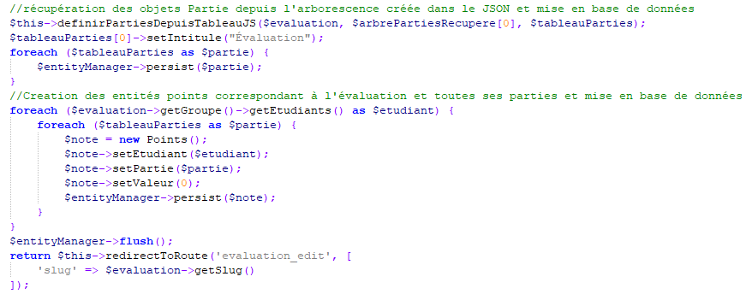Listing 18: Création des entités Partie et Points
Enfin, l’utilisateur est rédirigé vers l’action métier permettant de modifier une évaluation (il s’agit de la même action métier pour les deux types d’évaluation). Dans cette action, qui fonctionne sur le même principe que pour la création d’une évaluation simple, on affiche autant de formulaires que d’entité point à saisir. Ce qui varie pour les évaluations avec plusieurs parties, c’est que tout les points ne sont pas à saisir. En effet, si on ne saisit que les points des parties les plus « basses » dans l’arborescence, on peut calculer automatiquement les points supérieurs. L’action « edit » crée donc un point par étudiant pour chaque partie les plus « basses ». Cela permet de réduire le nombre de points à saisir, dans le cas ou de nombreuses parties sont créées. Le calcul est effectué dans la partie montrée dans le Listing 19.

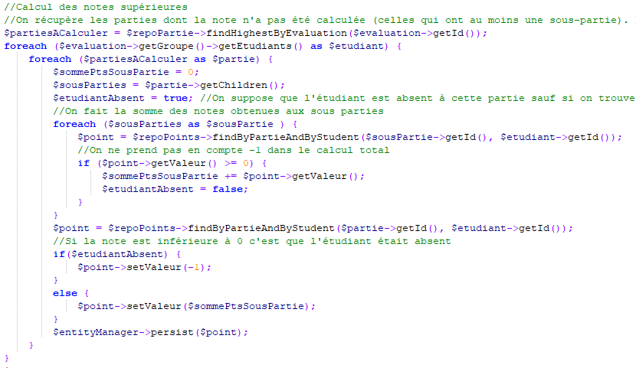Listing 19: Calcul des notes aux parties "supérieures"
On récupère d’abord les parties dont on doit calculer la valeur (findHighestByEvaluation). Ces parties sont ordonnées dans le sens « montant » c’est à dire qu’on ne traite pas le niveau 0, puis 1 puis 2 de l’arborescence des parties mais le niveau 2, 1, 0... Ensuite, pour chaque étudiant, et pour chaque partie à laquelle on doit calculer sa note, on va faire la somme des points qu’il a obtenu aux sous-parties de la partie dont on veut calculer la note. Dans le cas ou l’enseignant a renseigné la valeur -1 pour au moins une des sous-parties (si il a été noté absent à une des sous-parties), un booléen permet de s’en rendre compte et de le noter absent à la partie supérieure (pour éviter les incohérences). Sinon, la somme des points qu’il a obtenu aux sous-parties est choisie comme valeur du point pour la partie qu’on veut calculer. A noter que de très nombreuses requêtes peuvent être effectuées dans le cas d’un grand nombre d’étudiants étant donné que plusieurs requêtes sont effectuées par étudiant et par partie de l’évaluation : une pour récupérer les points à chaque sous-partie, et une pour récupérer le point de la partie qu’on veut calculer. Pour un groupe de 75 étudiant et une évaluation à 7 parties (évaluation, deux exercices et deux sous-questions par exercices), cela fait 525 requêtes. C’est une solution peut optimisée, mais c’est un compromis que nous avons fait au profit d’une solution plus simple et plus compréhensible.

Consultation des statistiques

Généralités
Toutes les actions métiers concernant les vues liées aux statistiques sont regroupées dans le contrôleur StatistiquesController. Ces actions métiers sont quasiment toutes de la création et de la validation de formulaires pour poser les bonnes questions et pouvoir générer les statistiques souhaitées de manière exhaustive.
Une méthode importante présente dans ce contrôleur présente est celle affichant la page de choix des statistiques (Figure 21). Cette page affiche des cartes Bootstrap, chacune contenant une image, un titre et un texte expliquant pour chaque statistique quel type de graphique sera généré, et qu’est ce qu’il permet d’interpréter.

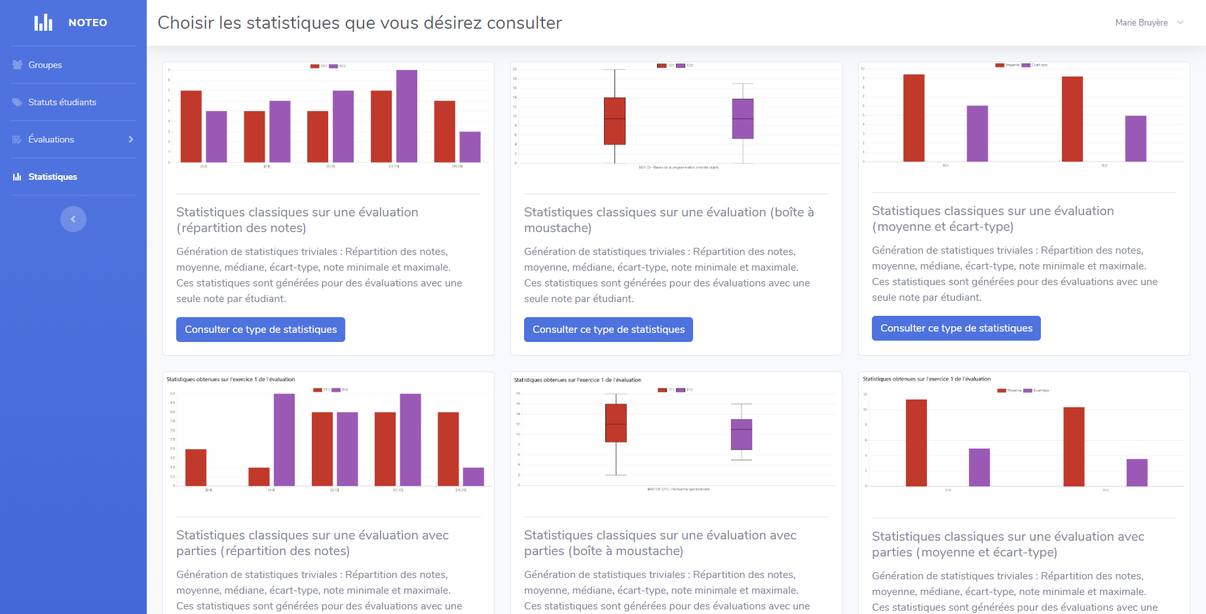Figure 21: Aperçu de la page de choix des statistiques
Cette fonction est soumise à un contrôle avant le chargement. En effet, pour ne pas perdre l’utilisateur, nous avons mis en place un système pour restreindre les statistiques auxquelles il peut avoir accès au moment ou il accède à la page, en fonction de l’état de la base de données (Listing 20).

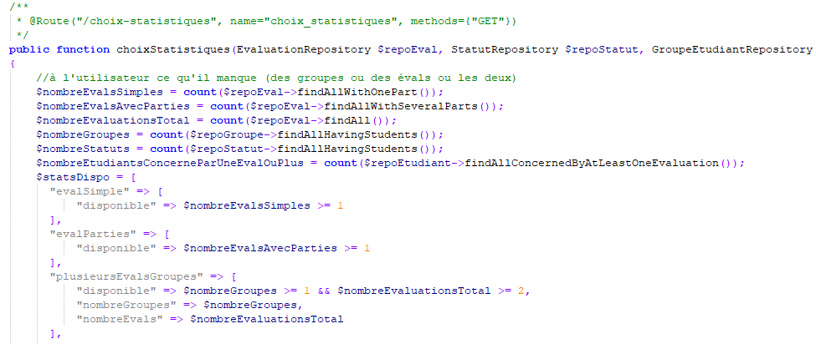Listing 20: Extrait de la fonction métier d'affichage du choix des statistiques à consulter
La variable $statsDispo est une structure de donnée indiquant pour chaque type de statistique s’il est disponible à la consultation selon un certain nombre de critères :
- Statistiques sur les évaluations simples : Au moins une évaluation avec une partie
- Statistiques sur les évaluations avec parties : Au moins une évaluation avec plusieurs parties
- Statistique d’un groupe sur plusieurs évaluations : Au moins un groupe (avec des étudiants) et au moins deux évaluation (simples et/ou avec parties)
- Statistique d’un statut sur plusieurs évaluations : Au moins un statut (avec des étudiants) et au moins deux évaluation (simples et/ou avec parties)
- Comparaison des résultats d’une évaluation avec un ensemble d’autres évaluations : Au moins deux évaluation (simples et/ou avec parties).
Les critères sont présents dans la structure de donnée pour être passés à la vue et personnaliser le message d’erreur en fonction du critère invalide. Les critères peuvent être changés, mais ils sont ceux qui nous paraissaient les plus logiques pour le cas où les statistiques ne seraient pas significatives. Dans le cas où ces conditions ne seraient pas vérifiées, dans la vue (templates/statistiques/choixStatistiques.html. twig) les cartes correspondantes se voient afficher un message d’information (expliquant pourquoi le type de statistique n’est pas disponible), et le bouton pour déclencher les actions métiers est grisé.
Nous avons sur certaines pages appliqué un contrôle supplémentaire. En effet, après avoir choisi un type de statistique, plusieurs formulaire peuvent s’enchaîner, dont certains avec des cases à cocher. Pour certains de ces formulaires, au moins une case cochée est nécessaire. Or par nature, les cases à cocher sont des options, et on ne peut donc pas indiquer que au moins une d’entre elles doit être cochée nativement. Pour faire cela, nous avons utilisé des contrôles à l’aide de Javascript.

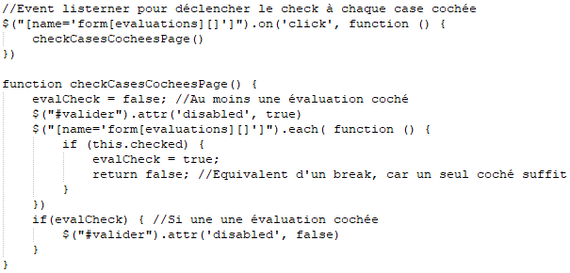Listing 21: Contrôle sur les formulaire pour générer les statistiques
Sur le Listing 21 (extrait de la page templates/statistiques/choix_evals_plusieurs_evals.html.twig) on peut voir que le contrôle est appliqué à l’aide d’un event listener sur chaque groupe de case à cocher de la page (le contrôle n’est pas générique et est donc adapté à chaque situation). La fonction qui va vérifier que l’utilisateur a coché ce qui nous intéresse est checkCasesCocheesPage(). Cette fonction va parcourir chaque groupe de case à cocher de la page (on nomme les groupes manuellement pour chaque cas). Si elle trouve une case cochée dans le groupe elle met à jour un booléen et arrête la recherche. Ensuite en fonction des combinaison qui nous intéresse (par exemple : au moins un groupe ou un statut ET au moins une partie, ou au moins une évaluation ou au moins un groupe ou un statut, …), la fonction va activer le bouton (d’id valider) pour que l’utilisateur puisse continuer la navigation pour arriver à générer des statistiques cohérentes et pertinentes. Si jamais l’utilisateur arrivait manuellement à valider un formulaire si les conditions ne sont pas vérifiée, un contrôle côté serveur va le ramener sur la même page, et ne passera pas à la page suivante.

Formulaires de paramétrage des statistiques
Dans le processus de visionnage des statistiques, entre le moment ou l’on choisit le type de statistique à consulter et le moment ou elles sont affichés, l’utilisateur passe par une série de formulaires pour pouvoir paramétrer correctement les statistiques. Ces formulaires se basent sur une vue modulaire pour pouvoir être le plus évolutif possible. Les actions métiers paramétrant la vue se situent dans StatistiquesController. Dans cette section nous expliquerons le fonctionnement de la vue et ses paramètres. L’organisation de la vue est celle montrée sur la Figure 22 (Cette vue est située au chemin suivant : /templates/statistiques/formulaire_parametrage_statistiques.html.twig).
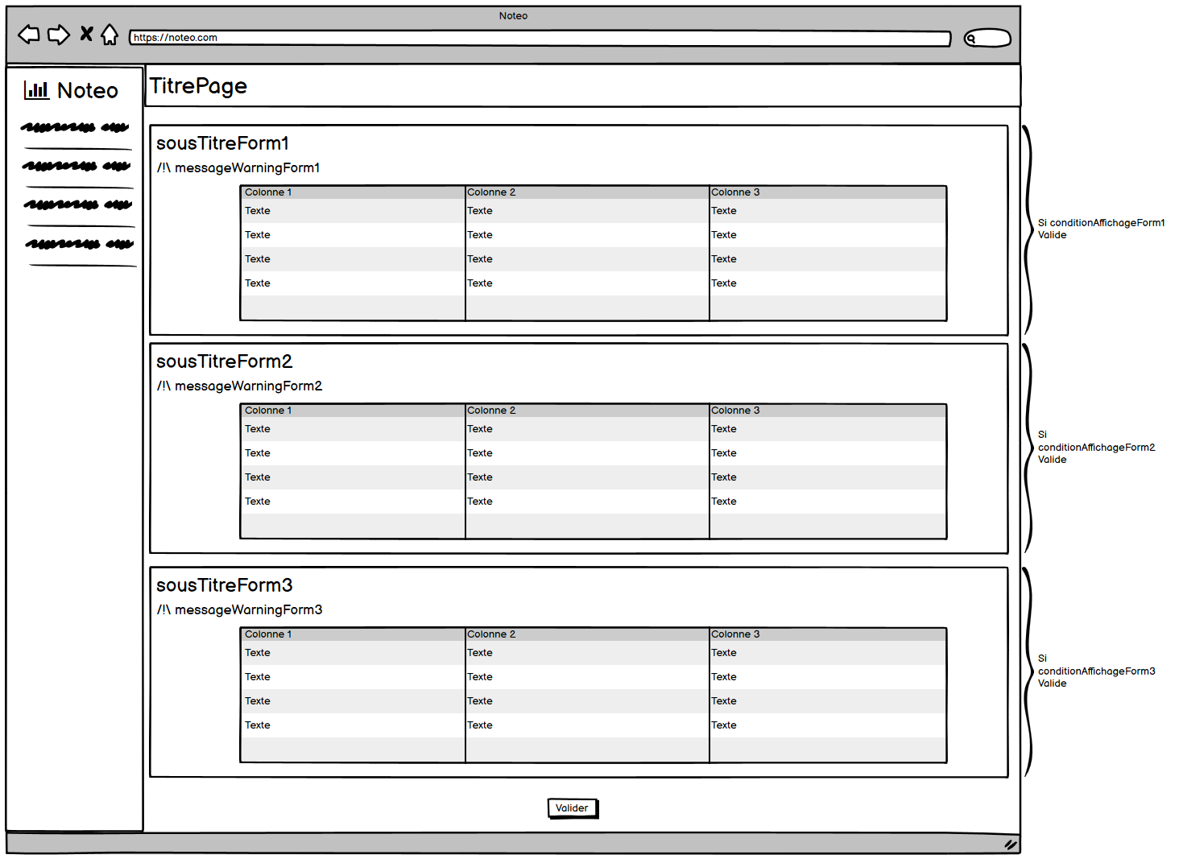Figure 22: Organisation de la vue de paramétrage des statistiques
La vue peut contenir jusqu’a trois formulaires (Form1, Form2, Form3) en même temps. Ces formulaires peuvent être de 4 « types » exclusifs : choix d’une (ou plusieurs) évaluations, choix d’un (ou plusieurs) groupes, choix d’un (ou plusieurs) statut, choix d’un étudiant. Sur la Figure 22, on remarque que chaque formulaire est situé dans un « bloc », contenant un sous titre guidant l’utilisateur sur quoi faire (par ex : « Choisissez un groupe pour lequel consulter les statistiques »), un éventuel message d’information (par ex:(« La couleur de l’effectif d’un groupe indique la lisibilité du graphique produit » ), et le champ de formulaire. Un champ de formulaire peut s’afficher à une certaine condition (par ex : on ne peut choisir un statut que si il y en a un concerné par l’évaluation qu’on a choisie). Si cette condition n’est pas valide, un message alternatif peut être affiché (par ex : Créez un statut ici). Pour savoir quel formulaire afficher dans quel « bloc », on précise en paramètre de la vue le type du formulaire 1 2 ou 3. La vue modulaire inclut ensuite d’autres vues permettant d’afficher le champ de formulaire correspondant (également situées dans le dossier /templates/statistiques). A savoir que ces vues peuvent parfois contenir des paramètres supplémentaires à la vue modulaire, qu’il faudra par conséquent préciser.

Liste exhaustive des paramètres de la vue modulaire :
- form : l’objet form créé typiquement via la méthode createView()
- nbForm : de 1 à 3 (Précise le nombre de champs de formulaires que l’on veut afficher dans la vue
- titrePage : Le titre de la page
- casBoutonValider : de 0 à 4 (détermine quel cas de validation doit être vérifié pour que le bouton permettant de passer à l’étape suivante soit activé)
  - 0 : Pas de vérification, bouton activé par défaut
  - 1 : Au moins un groupe ou au moins un statut sélectionné
  - 2 : Au moins un groupe ou au moins un statut sélectionné ET au moins une partie sélectionnée
  - 3 : Au moins un groupe sélectionné
  - 4 : Au moins une évaluation sélectionnée
- typeForm1 : « evaluations », « etudiants », « groupes » , « statuts » (determine le type du formulaire 1)
- conditionAffichageForm1 : true ou false (détermine si le champ de formulaire sera affiché ou si le message alternatif sera affiché).
- MessageAlternatifForm1 : exemple : « Créez un statut ici » (Message alternatif affiché si la condition d’affichage n’est pas validée)
- Les trois paramètres précédents sont répétables pour Form2 et 3.

Exemples de paramètres spécifiques au formulaire des groupes :
- colorationEffectif : true ou false (détermine si les effectifs du groupe seront coloriés)
- indentationGroupes : true ou false (détermine si l’affichage des groupes se fera de manière hiérarchique ou linéaire
- affichageEffectifParStatut: true ou false (détermine si l’affichage de l’effectif d’un statut dans le groupe sera réalisé)

Datatables

Pour pouvoir bénéficier de fonctions de tri, pagination et recherche dans un tableau html, nous avons décidé d’utiliser une bibliothèque nommée Datatables (https://datatables.net/). Déjà intégrée dans le template Bootstrap que nous avons choisi, Datatables est paramétrable à l'aide d'une fonction JavaScript et d'options au format JSON. Cette fonction s'applique directement à un tableau html.

Un exemple de paramétrage dans notre code dans la vue templates/evaluation/index.html.twig est le suivant (#table est l’identifiant du tableau sur lequel on active les fonctionnalités) :

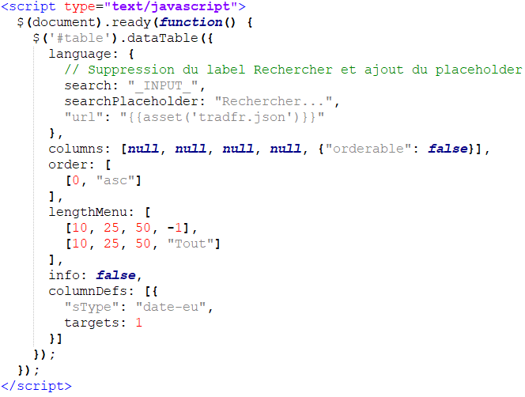Listing 22: Fonction d'initialisation des fonctions de Datatables sur un tableau
Les options (dont l'on voit un exemple Listing 22) que nous utilisons sont les suivantes :
- language : modification de la langue des mots affichés. L’option « url » contient un lien vers un fichier de traduction traduisant tous les termes, et nous en avons rajouté un de plus pour des raisons pratiques (searchPlaceholder).
- columns : Cette option définit quelle colonne sera triable ou non (null étant oui car non renseigné, { "orderable": false } étant non). Si cette option est utilisée, on doit retrouver autant de valeurs que de colonnes dans le tableau.
- order : définit la colonne qui sera triée par défaut lors de l’affichage, dans l’ordre ascendant. Le numéro à renseigner est celui de la colonne -1. La première colonne sera donc la colonne 0.
- lengthMenu : définit dans la liste déroulante en haut à gauche les différentes tailles de page disponibles. Le premier tableau correspond aux valeurs réelles (-1 correspond à tout), le deuxième correspond à ce qui sera affiché
- info : désactive certaines informations sur la page courante. De la même manière il est possible de désactiver la pagination (paging), le tri sur toutes les colonnes (ordering) et la recherche (searching)
- columnDefs : Cette option spéciale est utilisée seulement dans le listage des évaluations. Il s’agit d’une extension que nous avons utilisée pour pouvoir trier les évaluations par date car le tri par ordre sémantique de Datatables ne convenait pas.

Un point important à soulever est que nous avons, lors du développement rencontré un problème avec une des fonctionnalités de Datatables. En effet, pour réaliser sa pagination, Datatables retire des lignes du document DOM. Ce qui veut dire que si l’on se trouve dans la page 2, seules les lignes de la page 2 seront présentes dans le code source de la page. Ceci a posé problème pour la soumission de certain formulaires pour lesquels nous voulions récupérer toutes les lignes du tableau. Nous sommes passé outre ce problème à l’aide de la fonction JavaScript suivante (Figure 23) :

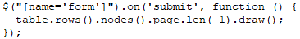Figure 23: Affichage de toutes les lignes d'un tableau (templates/evaluation/new.html.twig)
Pour un formulaire de nom « form » cette fonction, lors de la soumission, affiche toutes les lignes du tableau dans une même page, ce qui permet d’avoir tous les résultats entrés dans le tableau dans le code source de la page et donc de récupérer tous les résultats.

Chart.js

Pour pouvoir afficher les statistiques, nous avons opté pour l'utilisation de la bibliothèque Chart.js (https://www.chartjs.org/) qui nous permet de bénéficier d'une génération simple de graphiques en barres (pour la répartition des notes), avec comme Datatables un paramétrage à l'aide d'une fonction JavaScript et de paramètres au format JSON. Cette fonction est appliquée à une balise canvas pour préciser où le graphique sera affiché. Même si la bibliothèque est la même, la manière dont les graphiques sont paramétrés et créés dépend du contexte. Nous vous invitons donc à consulter les vues concernées pour pouvoir voir le détail de chaque situation.

Export PDF

Pour mettre un place un moyen d’exporter au format PDF les statistiques générées par l’application, nous avons opté pour une librairie JavaScript nommée pdfMake (http://pdfmake.org/). La fonction réalisant cette action dans les vues concernées est la fonction genPDF qui prends 2 paramètres :
- Callback, qui est le nom de la fonction qui est appelée une fois le graphique généré. Dans notre cas il s’agit de la fonction onChartReady
- Portrait, qui est un booléen qui est vrai si on veut générer le pdf en format Portrait ou faux pour le mode Paysage
Cette fonction est appelée quand on clique sur l’un des icônes proposés à l’utilisateur pour lancer la génération du PDF (Figure 24). La fonction étant dans la vue, la génération se fait uniquement côté client.
Figure 24: Icônes PDF
La fonction genPDF commence par appeler une autre fonction nommée getImages. Cette fonction a pour mission de régénérer de manière cachée tout les graphiques de statistiques présents sur la vue et de les récupérer au format image à la résolution précisée dans les paramètres. La précision des dimensions est utile pour adapter au format paysage et portrait. A noter que cette fonction prend du temps pour s’éxecuter et que c’est elle qui est à l’origine de la majorité du délai entre le clic et le téléchargement du fichier. Le reste de la fonction consiste en de la mise en page du document avec les images précédemment récupérées, en utilisant les fonctionnalités de mise en page de pdfMake. L’export PDF se fait, comme pour la génération des graphiques, au cas par cas en fonction du type de statistiques concerné et de comment sont organisées les données transmises à la vue. Tout comme la génération des graphiques nous vous invitons donc à consulter les vues concernées pour pouvoir voir le détail de chaque situation.

Les voters

Pour certaines des actions métiers que nous avons mises en places dans les controleurs, nous avions besoin d’un contrôle d’accès particulier. Par exemple, il nous était impossible dans le fichier config/packages/security.yaml de restreindre l’accès à toutes les fonctionnalités des profils de l’application seulement à l’administrateur. En effet, même si un enseignant ne peut créer/supprimer/modifier/consulter TOUS les profils, il peut modifier ou consulter le sien. Nous avons donc, pour ce type de cas (que l’on peut retrouver par exemple dans le fait de pouvoir modifier les évaluations que l’on a créé mais pas celles des autres), mis en place un mécanisme de symfony nommé Voter. Un voter est une classe, écrite dans un fichier php, sous le formalisme suivant : EntitéVoter.php. Ces fichiers sont stockés dans src/Security/Voter. Un voter est appelé dans un controleur via la méthode $this-> denyAccessUnlessGranted(). Cette fonction prend deux paramètre : l’action réalisée (sous forme de chaine de caractères) et une instance de l’entité sur laquelle elle est réalisée (par exemple Evaluation). Par exemple, dans le controleur d’évaluation sur la méthode de modification d’une évaluation (Listing 23).

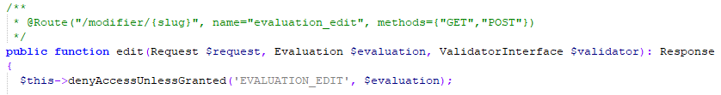Listing 23: Appel d'un voter

Cette fonction aura pour effet d’appeler tous les voters créés dans l’application. Comme nous en avons plusieurs (par exemple GroupeEtudiantVoter et EvaluationVoter), il faut pouvoir savoir quelle voter doit choisir, ou non, de donner l’accès à cette page en fonction des conditions. Ainsi, on a dans le voter la méthode supports(). Cette méthode récupère les deux paramètres de la fonction denyAccessUnlessGranted(). Son but est de déterminer en fonction de sa valeur de retour (true/false), si le voter peut autoriser ou non l’accès à l’action métier du controleur. Pour cela elle détermine si l’action indiquée au voter est valide (si elle fait bien partie d’une liste prédéfinie) et si l’entité sur laquelle elle est réalisée est une entité correcte (c’est à dire si c’est bien une instance de l’entité de notre choix). Un exemple pour le voter de l’entité Evaluation (src/Security/EvaluationVoter.php) est lisible dans le Listing 24.

Listing 24: Fonction supports()

Si cette fonction renvoie true, alors la fonction voteOnAttribute() du voter est appelée. En fonction de la valeur de retour de cette fonction (true/false), l’accès sera autorisé, ou une erreur AccessDenied sera jetée et l’utilisateur n’aura pas accès à la fonctionnalité. Toujours pour le voter de l’entité Evaluation, un exemple de la fonction VoteOnAttribute() est lisible dans le Listing 25.
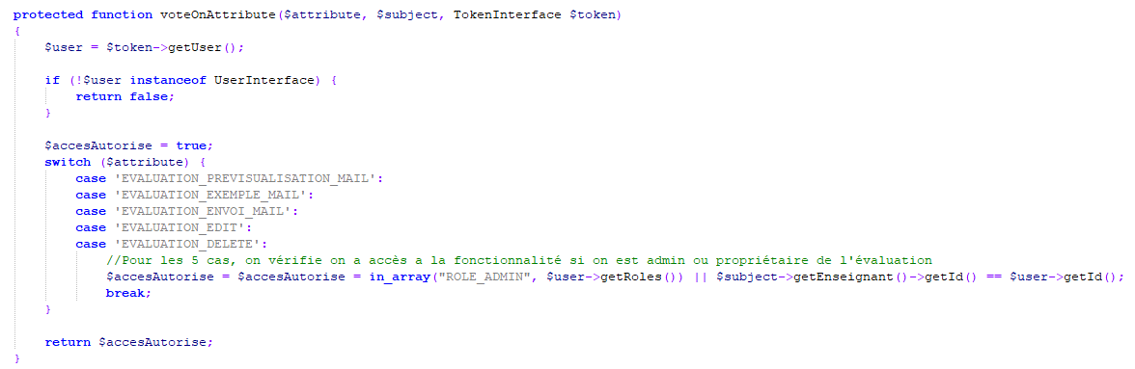Listing 25: Fonction voteOnAttribute()
La fonction teste tout d’abord si l’utilisateur est bien authentifié (sinon l’accès n’est pas autorisé). Ensuite, via un switch contenant toutes les actions définies dans la liste lisible dans la fonction supports(), on précise un à un la logique pour accorder ou non l’accès. Dans le cas de l’évaluation, on ne peut ajouter/modifier/consulter/supprimer une évaluation que si l’on est admin (un admin a contrôle sur toutes les évaluation) ou qu’il s’agit de l’évaluation créée par l’utilisateur connecté. De même pour la prévisualisation et l’envoi du mail aux étudiants. Via ces 5 cas nous avons restreint l’accès aux 5 méthodes métiers accessibles par l’utilisateur via les routes. Cependant la méthode denyAccessUnlessGranted doit être appelée avec les bon paramètres (indiquant l’action réalisée) dans chaque méthode métier pour que le contrôle soit déclenché dans la méthode.

Fonction « Tout cocher »

Étant donné le grand nombre de tableau avec des cases à cocher dans l’application (modifier un groupe, un statut,...), nous avons rapidement conçu et implémenté une fonction « maison » permettant de cocher toutes les cases à cocher à d’un tableau donné. Cette fonction se situe dans le fichier templates/base.html.twig pour être présentes sur toutes les pages facilement. La fonction est présentée sur le Listing 26. Son premier paramètre est l’attribut « name » liant toutes les cases à cocher d’un tableau donné. Son deuxième paramètre est un booléen indiquant si la case « tout cochée » est actuellement cochée, ou non. En utilisant du jquery, on va cocher toutes les cases de la page courante ayant l’attribut name passé en paramètre. Cet attribut name est créé automatiquement avec twig de la forme suivante : form[nomDuChampDuFormulaire][].
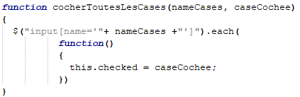Listing 26: Fonction "Tout cocher"

Traduction de l’application

Pour des raisons de compréhension, l’application est traduite dans 3 langues différentes : français, anglais et espagnol. Pour mettre en place une traduction efficace, nous utilisons le bundle de symfony Translations (https://symfony.com/doc/current/translation.html). Pour utiliser ce mécanisme, des fichiers de traduction sont nécessaires. Ceux-ci sont situés dans le dossier /translations (Figure 25).
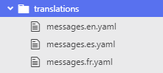Figure 25: Dossier translations
Les traductions sont écrites au format yaml dans le fichier correspondant à la langue, au format suivant : clé : traduction (Listing 27).
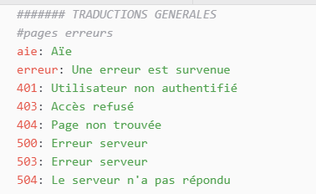Listing 27: Extrait de la traduction française (/translations/messages.fr.yaml)
Ces traductions sont ensuite appelées dans les vues via l’instruction twig trans (Figure 26), ou dans une fonction métier via la classe TranslatorInterface (Figure 27).
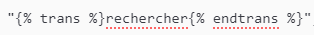Figure 26: Appel traduction dans une vue
Figure 27: Appel traduction dans un contrôleur

